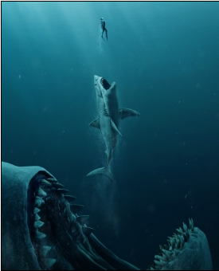 巨齒鯊來了-----出生天
浮

- 活動動機：
在今年暑假最新科幻動作驚悚片---巨齒鯊，敘述講述一場在地球最深馬里亞納海溝的探測行動，潛艇無預警遭受恐怖的巨齒鯊（Megalodon）75呎長史前鯊魚攻擊，一開始潛艇使用脫逃的方式就是浮力原理。
我們利用一支白板筆、一面鏡子、再加上水，就可以使物體向上漂起來！造成脫逃現象，大家一起來試試看吧!

- 實驗原理：
要產生字浮起來的效果，表示這些圖案不會溶在水裡、密度小，而且很容易從盤子上剝離。白板筆與油性筆都含有油墨，並透過容易揮發的有機溶劑加速乾燥，但白板筆裡還添加讓字跡圖案容易脫落，一擦就掉的剝離成分─定著劑，當水倒入後，定著劑溶解，白板筆的油墨與盤子的附著力變弱，油墨密度比水小因此就會浮起。油性筆沒有添加定著劑，所以會牢牢附著於盤子。彩色筆因為是水溶性的，所以遇水就溶解消失。
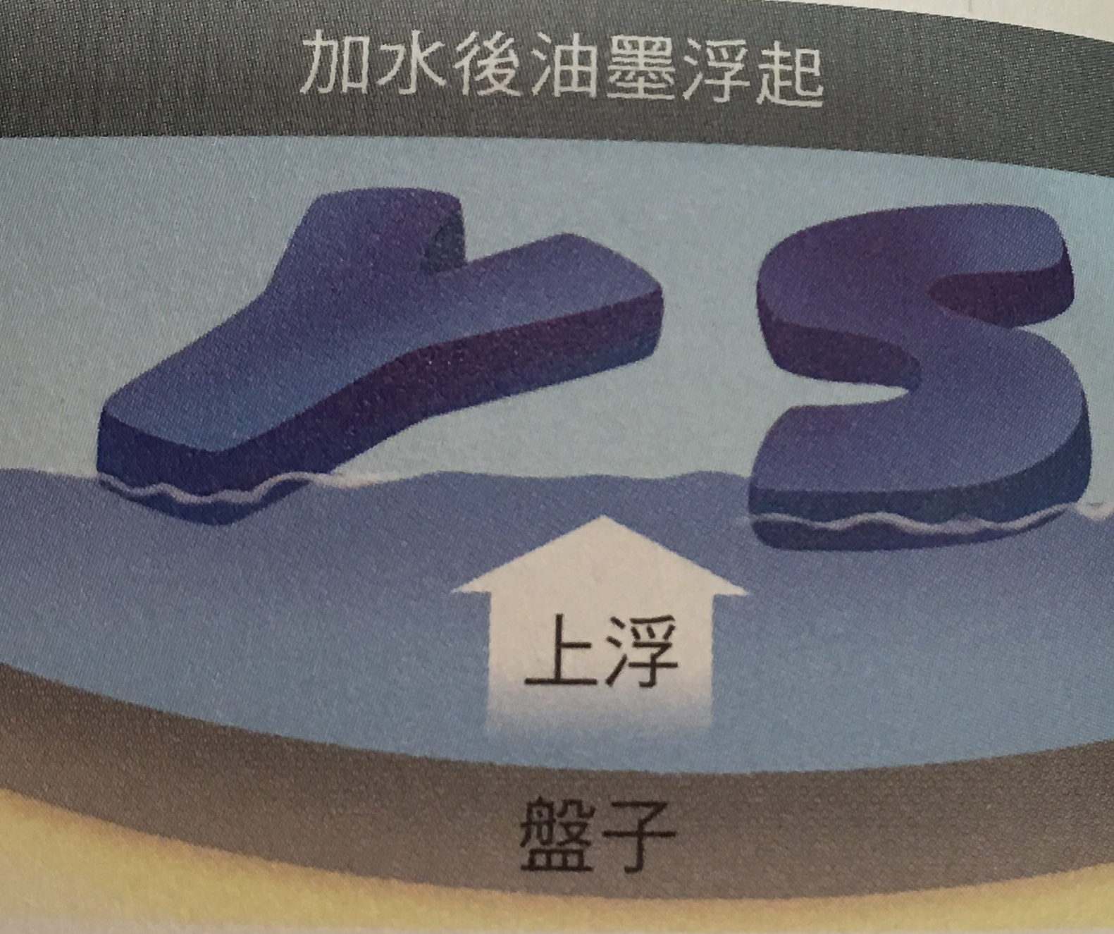
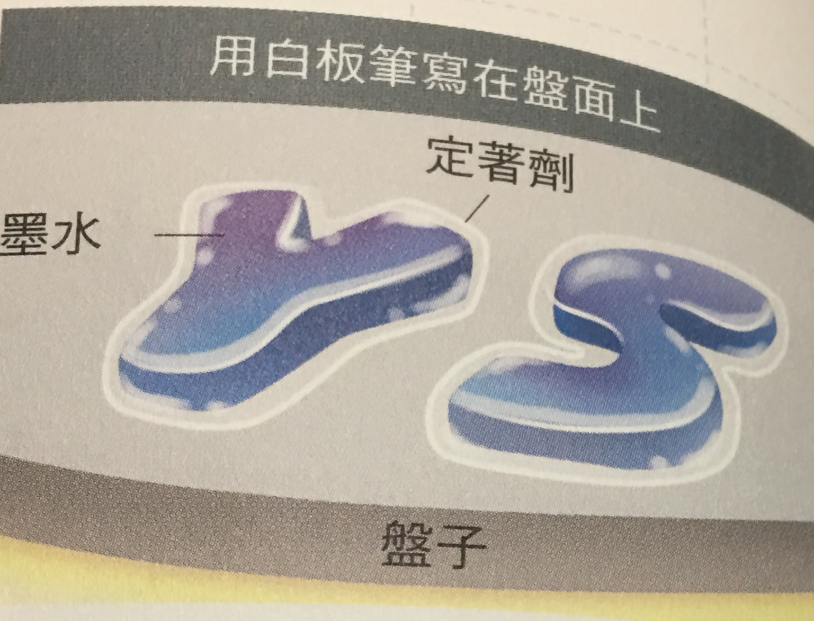

三、實驗材料：
1.白板筆（選擇墨水成份為脂類）
2.玻璃片 or 小鏡子
3.一盆水

四、實驗步驟：
步驟一：用白板筆在鏡子上畫圖
步驟二：再將鏡子斜斜地放進水中，圖畫遇到水後會脫落，浮在水面上。

五、參考資料
- 國家地理雜誌中文網。白板筆加水，就能讓火柴人動起來！http://www.natgeomedia.com/news/editorpick/56665
- 科學少年2018年2月號https://goo.gl/nPMVeh
- https://www.natgeomedia.com/news/editorpick/56665
- http://ntut324.pixnet.net/blog/post/358626480-%E7%A7%91%E5%AD%B8%E9%AD%94%E8%A1%93%E7%A7%80--%E7%84%A1%E9%87%8D%E5%8A%9B%E9%A3%84%E9%A3%84%E5%AD%97-%E4%BD%A0%E7%9B%B8%E4%BF%A1%E5%8F%AF%E4%BB%A5%E5%9C%A8%E6%B0%B4%E4%B8%8A

